Ministerul Educației și Cercetării al Republicii Moldova
Universitatea Tehnică a Moldovei
Facultatea Calculatoare, Informatică și Microelectronică

Raport
la
Lucrarea de laborator Nr. 3
Disciplina: Tehnici de programare
Tema: ” Linux ”

A efectuat : st. gr.SI – 262 Vicol Nadejda

A verificat : asistent universitar Dumitrașcu Marius

Chișinău – 2026
SARCINA LUCRĂRII
Studierea și finalizarea modulelor practice din cadrul platformei pwn.college pentru dobândirea competențelor fundamentale de utilizare a sistemului de operare Linux, acoperind următoarele ccess:
- Navigarea în sistemul de fișiere, manipularea căilor și utilizarea tehnicilor de file globbing.
- Utilizarea comenzilor de bază, prelucrarea fluxurilor (piping), manipularea datelor și gestionarea variabilelor de mediu.
- Gestionarea proceselor, a joburilor, a utilizatorilor și a permisiunilor de ccess.
- Înțelegerea variabilei de mediu PATH, utilizarea multiplexorului de terminal și înlănțuirea comenzilor.

Exemple:

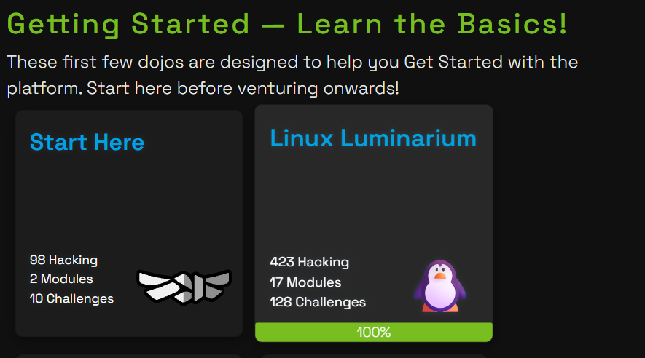
Figura 1.1 Linux-demonstrarea parcurgerii integrale
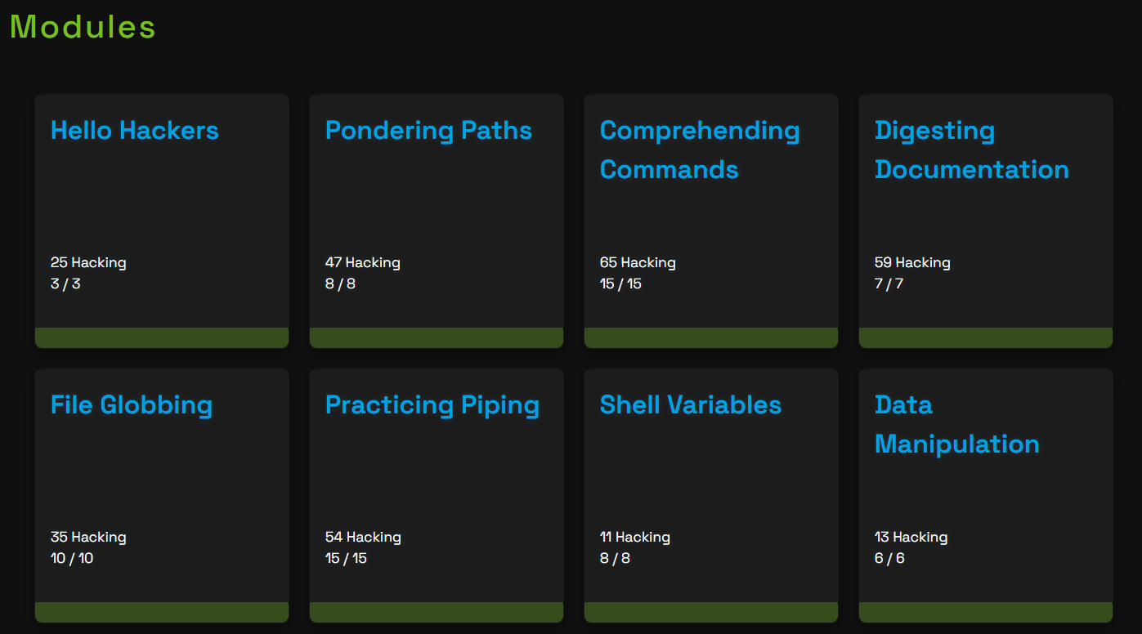
Fig 1.2-Demonstrarea parcurgerii modulelor

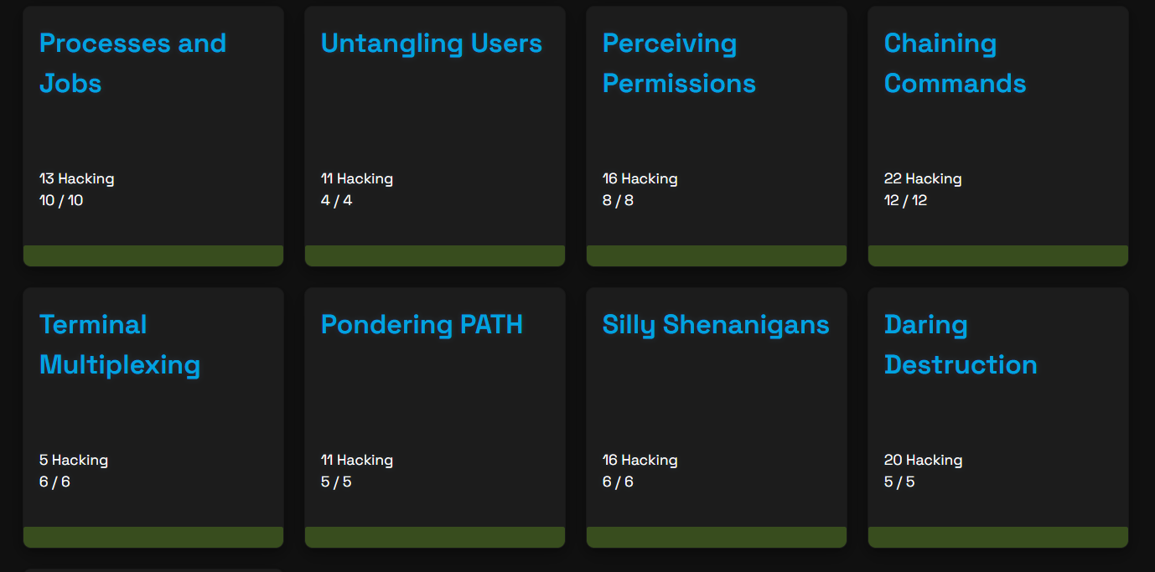
Fig 1.3-Demonstrarea parcurgerii modulelor

CONCLUZII
- Modulul Linux Luminarium din cadrul dojo-ului Getting Started — Learn the Basics! a fost parcurs și finalizat integral (100%), fiind completate toate cele 17 module și 128 de provocări.
- Au fost aprofundate concepte esențiale de siguranță informatică și operare în linie de comandă, incluzând lucrul cu permisiuni, procese, variabile de shell și depanarea mediului de lucru Linux.

BIBLIOGRAFIE
- Platforma de învățare interactiva pwn.college — Secțiunea Linux Luminarium, Disponibil online: https://pwn.college/.

